Муниципальное бюджетное общеобразовательное учреждение
средняя общеобразовательная школа №63.

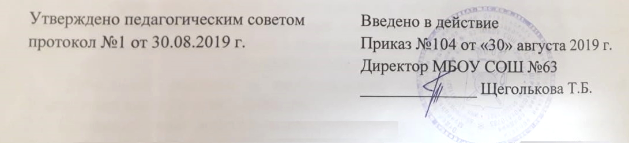
ПОЛОЖЕНИЕ
о выдаче свидетельства об обучении по дополнительным общеобразовательным (общеразвивающим) программам, по которым не предусмотрено проведения итоговой аттестации.

- Общие положения.
1.1. Настоящее Положение устанавливает порядок выдачи и регистрации документа об обучении лицам, освоившим дополнительные общеобразовательные (общеразвивающие) программы, по которым не предусмотрено проведения итоговой аттестации в Муниципальное бюджетное общеобразовательное учреждение средняя общеобразовательная школа №63 (далее – Учреждение).
В соответствии с ч. 15 ст. 60 Федерального закона от 29 декабря 2012 г. №273-ФЗ «Об образовании в Российской Федерации» учреждение вправе выдавать лицам, освоившим образовательные программы, по которым не предусмотрено проведение итоговой аттестации, документы об образовании по образцу и в порядке, которые установлены этими организациями самостоятельно.
1.2. Документом об обучении по дополнительным образовательным (общеразвивающим) программам, по которым не предусмотрено проведение итоговой аттестации, является свидетельство об обучении (Приложение 1).
1.3. Свидетельство является формой констатации факта получения дополнительного образования обучающимся. Форма свидетельства об обучении утверждается приказом директора Учреждения.
1.4. Свидетельство об обучении выдается при условии выполнения обучающимся учебного плана.
1.5. Свидетельство об обучении выдается Учреждением в срок, не превышающий 10-ти календарных дней со дня окончания обучения по дополнительной общеобразовательной (общеразвивающей) программе.
1.6. В свидетельстве об обучении может указываться освоение одной или нескольких дополнительных общеобразовательных (общеразвивающих) программ.
1.7. Свидетельство об обучении выдается на основании приказа директора Учреждения о завершении обучения.
1.8. Положение вступает в силу с момента его утверждения директором и действует бессрочно, до замены его новым Положением.

- Структура Свидетельства.
2.1. Данный документ состоит из бланка Свидетельства (формат А4).
2.2.Бланки документа об обучении заполняются на русском языке, от руки, гелевой пастой чёрного цвета или печатным способом с помощью принтера шрифтом «TimesNewRoman» черного цвета.
2.3. Свидетельство включает следующие сведения (Приложение 1):
2.3.1. Наименование Учреждения.
2.3.2. Регистрационный номер Свидетельства.
2.3.3. Фамилия, имя, отчество выпускника.
2.3.4. Период прохождения обучения.
2.3.5. Название программы, направленность, по которой обучающийся прошел полный курс обучения, количество часов по освоенной программе.
2.3.6. Руководитель объединения.
2.3.7. Основание выдачи свидетельства.
2.3.8. Подпись директора, печать.
2.3.9. Дата выдачи.
2.3.10. Подчистки, исправления, незаполненные графы не допускаются. В случае, если какой-либо раздел не заполняется, в нем ставится прочерк.

- Порядок оформления, учёта и выдачи Свидетельства.

3.1. Педагог, реализующий образовательную программу, представляет администрации справку о прохождении обучающимся полного курса обучения по общеобразовательной программе с указанием названия программы, объема в часах и периода прохождения обучения. На основании вышеуказанных документов издается приказ о выдаче Свидетельства.
3.2. Данный документ состоит из бланка Свидетельства (формат А4).
3.3. Бланк Свидетельства заполняются чёрными чернилами, без исправлений.
Допускается заполнение указанных документов печатающими устройствами.
3.4. Подпись директора заверяется печатью Учреждения.
3.5. Подчистки, исправления, незаполненные графы не допускаются. В случае, если какой-либо раздел не заполняется, в нем ставится прочерк.

4. Учет документа.
4.1. Под учётом понимается регистрация Свидетельства (дубликата) в Книге регистрации выдачи Свидетельств (дубликатов) (далее – Книга регистрации). (Приложение 2).
4.2. Каждому Свидетельству (дубликату) присваивается регистрационный номер – индивидуальный, не повторяющийся номер, позволяющий идентифицировать Свидетельство (дубликат). Данный номер сохраняется за ним в неизменном виде на весь период ведения Книги регистрации.
4.3. Регистрационный номер Свидетельства (дубликата) должен точно соответствовать регистрационному номеру в Книге регистрации.
4.4. При выдаче документа об обучении (дубликата) в книгу регистрации вносятся следующие данные:
- регистрационный номер документа об обучении (дубликата);
- фамилия, имя, отчество выпускника, в случае получения документа об обучении (дубликата) по доверенности – также фамилия, имя и отчество лица, которому выдан документ;
-дата выдачи документа об обучении (дубликата);
- наименование дополнительной общеобразовательной (общеразвивающей) программы;
- дата получения свидетельства (дубликата);
- подпись лица, которому выдан документ об обучении (дубликат).
4.5. Книга регистрации находится у секретаря Школы.
4.6. Книга регистрации хранится как документ строгой отчетности.

Приложение 1
к Положению о выдаче свидетельства
о дополнительном образовании.

ФОРМА
Свидетельства о дополнительном образовании
Муниципальное бюджетное общеобразовательное учреждение
средняя общеобразовательная школа №63.
Слобода Красюковская

СВИДЕТЕЛЬСТВО
о дополнительном образовании
№_________

Настоящее свидетельство выдано ____________________________________________
_________________________________________________________________________

(фамилия, имя, отчество)

в том, что он (она) с «___» _____________ 20____г. по «___» _____________ 20____г.
обучался(ась) по общеобразовательной программе(ам):
_____________________________________________________________________________________________________________________________________ направленности

Программа пройдена в объеме ________ часов.

Руководитель __________________________________________________

_____________________________________________________________________________________________________________________________________ направленности

Программа пройдена в объеме ________ часов.
Руководитель __________________________________________________

_____________________________________________________________________________________________________________________________________направленности

Программа пройдена в объеме ________ часов.

Руководитель __________________________________________________

Основание выдачи свидетельства приказ от «_____» _____________ 20__г. №______

Директор ________________ /Щеголькова Т.Б./
Дата выдачи «____»___________20___ г.

Данное свидетельство не является документом государственного образца
Приложение 2
к Положению о выдаче свидетельства
о дополнительном образовании.

ФОРМА
Книги регистрации выдачи Свидетельств (дубликатов) об окончании обучения по дополнительным общеобразовательным (общеразвивающим) программам.

Муниципальное бюджетное общеобразовательное учреждение
средняя общеобразовательная школа №63.
Слобода Красюковская

Книги регистрации
выдачи Свидетельств (дубликатов) об окончании обучения по дополнительным общеобразовательным (общеразвивающим) программам.

Начата: ____________ «_____» г.
Окончена: ____________ «_____» г.

Регистрационный номер документа об обучении (дубликата) | ФИО выпускника | Дата выдачи документа об обучении (дубликата) | Наименование дополнительной  общеобразовательной (общеразвивающей) программы | Дата получения свидетельства (дубликата) | Подпись выпускника

